СТАТИСТИКА
нарушений права на свободу выражения в Казахстане
Январь-март 2023 года

- Нарушения прав журналистов и СМИ – 49
Январь, 2023 – 19 инцидентов
Февраль, 2023 – 17 инцидентов
Март, 2023 – 13 инцидентов
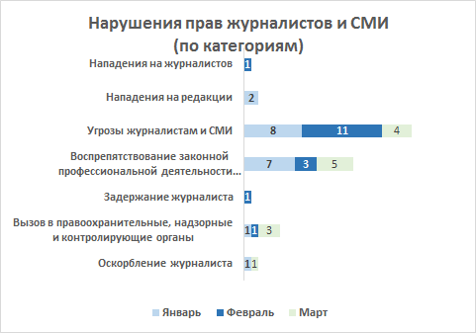
Нападения на журналистов – 1
Данияр Молдабеков, журналист (г. Алматы)
22.02.2023 г. Данияр Молдабеков подвергся нападению в подъезде дома, где он проживает.
Нападения на редакции СМИ – 2
ElMedia (г. Алматы)
Дважды в январе - 10 и 13 числа неизвестные разбили окна витринной группы здания, где снимает офис редакция.

Угрозы журналистам и СМИ – 23
Январь, 2023: Махамбет Абжан, AbzhanNews (г. Астана), Динара Егеубаева, DINARION (г. Алматы), Гульнар Бажкенова, Orda.kz (г. Алматы; дважды в январе), Самал Ибраева, Ulysmedia.kz (г. Алматы), Вадим Борейко, ГиперБорей (г. Алматы), ng.kz, «Наша Газета» (г. Костанай); Гульжан Ергалиева, ElMedia (г. Алматы)
Февраль, 2023: Arbat.media (г. Астана; угроза блокировки на территории иностранного государства); «Ак Жайык» (г. Атырау, дважды в феврале; угроза блокировки на территории иностранного государства); Динара Егеубаева, DINATION (г. Алматы); «Наша Газета» (г. Костанай); Коркем Усибалиева, ТК «Отырар» (г. Шымкент); Лукпан Ахмедьяров, журналист (г. Уральск), «Уральская неделя» (г. Уральск); Гульнар Бажкенова, «Орда» (г. Алматы); Данияр Молдабеков, журналист (г. Алматы); Самал Ибраева, Ulysmedia.kz (г. Астана); Роман Егоров, «Гиперборей» (г. Алматы)
Март, 2023: Azh.kz (г. Атырау, угроза блокировки на территории иностранного государства); Ольга Воронько, Ratel.kz (г. Павлодар); Динара Егеубаева, DINARION (г. Алматы); Гульжан Ергалиева, Elmedia (г. Алматы)

Воспрепятствование законной профессиональной деятельности журналистов – 15

Задержание журналиста – 1
Айдар Елькеев, Masa Media (г. Астана)
24.02.2023 задержан в Астане у посольства Российской Федерации, где правозащитник А. Алхасов планировал провести акцию протеста. Редакционного удостоверения и отличительных знаков работника СМИ при SMM-редакторе Айдаре Елькееве не было.
Михаил Козачков, «Время», Kozachkov Offside (г. Алматы)
18.02.2023 г. суд изменил меру пресечения журналисту, заменив содержание под стражей на домашний арест. Журналист находится под стражей с 18.12.2022 г.

Вызов в правоохранительные, надзорные и контролирующие органы – 5
Оскорбление журналиста – 2

- ПРЕСЛЕДОВАНИЯ В СВЯЗИ С ОСУЩЕСТВЛЕНИЕМ ПРАВА
НА СВОБОДУ ВЫРАЖЕНИЯ - 26

АРЕСТЫ, ОСУЖДЕНИЕ К ЛИШЕНИЮ И ОГРАНИЧЕНИЮ СВОБОДЫ – 2
Махамбет Абжан, ABZHAN NEWS (г. Нур-Султан)
03.02.2023 г. приговорен к 9 годам лишения свободы с отбыванием наказания в учреждении уголовно-исполнительной системы чрезвычайной безопасности по обвинению в распространении заведомо ложной информации, создающей опасность причинения существенного вреда и вымогательстве.
24.03.2023 г. приговор оставлен без изменения.
Михаил Козачков, «Время», Kozachkov Offside (г. Алматы)
27.03.2023 г. приговорен к 3,5 годам лишения свободы условно по обвинению в незаконном собрании сведений о частной жизни, составляющих личную и семейную тайну лица, распространение сведений о частной жизни и распространении заведомо ложной информации с использованием средств массовой информации или сетей телекоммуникации.

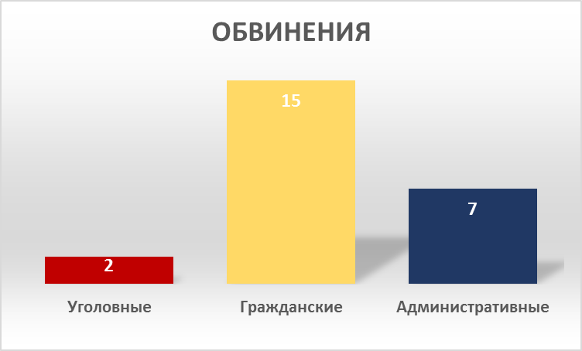

Обвинения в уголовном порядке - 2

Статья УК РК | Всего | Из них в судебном порядке
 |  | Кол-во | Обвиняемые | Приговор
274 (Распространение заведомо ложной информации),  194 (Вымогательство) | 1 | 1 | Махамбет Абжан, AbzhanNews (г. Астана) | 03.02.2023 признан виновным, приговорен к 9 годам лишения свободы.  24.03.2023 г. приговор оставлен без изменения.
147 (Нарушение неприкосновенности частной жизни и законодательства Республики Казахстан о персональных данных и их защите)  274 (Распространение заведомо ложной информации) | 1 | 1 | Михаил Козачков, «Время», Telegram-канала Kozachkov offside (г. Алматы) | 27.03.2023 признан виновным по двум статьям УК РК.  Приговорен к 3,5 годам лишения свободы условно.

Обвинения в гражданском порядке – 15

Статья ГК РК | Всего | Из них в судебном порядке |  |  | Авторы требований к СМИ
 |  | Кол-во | Заявленные суммы морального вреда | Взыскано судом
143. Защита чести, достоинства и деловой репутации | 13 | 8 | 1 900 000 тенге (в т.ч. по разбирательствам 2022 года – 1 млн. тенге) | 100 000 тенге | Госслужащие – 3  Граждане – 6  Юр.лица – 4
По искам о защите чести, достоинства и деловой репутации вынесено 11 судебных акта (в т.ч. 4 – в апелляции, 1 – Верховный суд (отказ в пересмотре)
Из них в пользу СМИ и ответчиков - 8
145. Право на собственное изображение | 2 | 1

Обвинения в административном порядке – 7

Статья КоАП РК | Общее кол-во | В том числе в судебном порядке
 |  | Кол-во | Обвиняемые | Постановление
112 (Нарушение условий проведения предвыборной агитации через средства массовой информации) | 2 | 0
113 (Изготовление или распространение анонимных агитационных материалов)  120 (Проведение опроса общественного мнения без соблюдения требований выборного законодательства Республики Казахстан) | 1 | 1 | Тамара Еслямова, «Уральская неделя» (г. Уральск) | 17.03.2023 суд признал Тамару Еслямову виновной по ч. 3 ст. 120 КоАП РК и наложил взыскание в виде административного штрафа.  Производство по обвинению в распространении анонимных агитационных материалов суд прекратил ввиду отсутствия состава административного правонарушения
120 (Проведение опроса общественного мнения без соблюдения требований выборного законодательства Республики Казахстан) | 1 | 1 | Жанна Байтелова, журналист (г. Алматы) | 20.03.2023 суд признал Жанну Байтелову виновной по ч. 3 ст. 120 КоАП РК и наложил взыскание в виде административного штрафа.
73-3 (Клевета) | 3 | 2 | Людмила Берестова, зоозащитник (г. Костанай) | 12.01.2023 суд прекратил производство по делу за отсутствием состава административного правонарушения.  06.02.2023 апелляционная инстанция оставила постановление суда без изменения.
 |  |  | Екатерина Комиссарова, преподаватель (г. Костанай) | 14.03.2023 суд прекратил производство по делу за отсутствием состава административного правонарушения.

- НАРУШЕНИЯ ПРАВА НА ПОЛУЧЕНИЕ
И РАСПРОСТРАНЕНИЕ ИНФОРМАЦИИ – 96

 | Январь | Февраль | Март
Блокировка ресурса/аккаунта/Удаление публикации | 4 | 1 | 3
Закрытие/приостановление выпуска СМИ | 1
Вмешательство в деятельность СМИ | 1
Нарушение принципа гласности судебного процесса | 3 |  | 2
Нарушение равноправия СМИ | 4
Необоснованные ограничения доступа к веб-сайтам | 2
Неправомерный доступ к компьютерной информации, DDoS-атаки | 3 | 2 | 3
Отказы, ограничения и нарушение сроков предоставления информации | 23 | 18 | 26

- Блокировка ресурса/аккаунта - 8
В том числе:
- Ficbook.net (14.10.2022 был заблокирован решением суда. 9 января 2023 г. ограничение снято);
- Tgstat.com, Kaz.tgstat.com (попал под блокировку в октябре 2022 г. На сегодня блокировка снята);
- Ratel.kz, аккаунт в Instagram (С 26.12.2022 года по 3 января в администрацию в Instagram поступила волна жалоб на аккаунт Ratel о нарушении авторских прав)
- «Жалоба Экибастуза», паблик в Instagram (попал под блокировку по жалобе на нарушение авторских прав)
- 18.02.2023 страница журналиста Лукпана Ахмедьярова в Facebook заблокирована на 29 дней «в связи с многочисленными жалобами».
И другие.

- Прекращение/приостановление выпуска СМИ
- 28.02.2023 редакция Exk.kz («Экспресс К) сообщила об завершении работы и закрытии издания. О возможном закрытии «Экспресс К» сообщалось еще в ноябре прошлого года. Причина – отказ собственника СМИ (компания ERG) от владения медиаресурсами.
- Неправомерный доступ к компьютерной информации, DDoS-атаки – 8
В том числе:
- 18.01.2023 г. Хакерская атака на сайт Ulysmedia.kz и размещение на нем персональных данных детей главного редактора.
- 21.02.2023. Нападки ботов в Telegram-канале «Петроглифы» под постом о поджоге автомобилей оператора проекта «Гиперборей»
- 15.03.2023 г. сайт Factchek.kz подвергся мощной DDoS-атаке.
И другие.
- Необоснованные ограничения доступа к веб-сайтам – 2
- Отказы, ограничения и нарушение сроков предоставления информации – 67
В 89% случаях журналистам отказывали/ограничивали в предоставлении общественно значимой информации либо нарушали сроки ее предоставления представители власти.

